TRƯỜNG THPT TRẦN HƯNG ĐẠO: LAN TỎA YÊU THƯƠNG –
NÂNG CAO NHẬN THỨC SỨC KHỎE HỌC ĐƯỜNG

Trong bối cảnh giáo dục hiện đại, bên cạnh việc trau dồi tri thức, việc chăm lo đời sống tinh thần và trang bị kỹ năng sống, kiến thức sức khỏe cho học sinh đang trở thành nhiệm vụ trọng tâm của nhà trường. Sáng ngày 6/2/2026, Trường THPT Trần Hưng Đạo đã tổ chức thành công chuỗi hoạt động giáo dục – xã hội ý nghĩa, kết hợp giữa công tác khuyến học, an sinh xã hội và tuyên truyền, giáo dục sức khỏe sinh sản vị thành niên.
Chương trình là sự cụ thể hóa phương châm giáo dục toàn diện, hướng tới xây dựng một môi trường học đường an toàn, hạnh phúc và giàu lòng nhân ái. Buổi lễ có sự tham dự của Ban Giám hiệu, tập thể cán bộ giáo viên, các chuyên gia y tế cùng toàn thể học sinh nhà trường.
Trao gửi yêu thương - Tiếp sức đến trường
Mở đầu chuỗi hoạt động là không khí ấm áp, đầy xúc động của chương trình trao quà hỗ trợ học sinh có hoàn cảnh khó khăn. Trong khuôn khổ chương trình, nhà trường đã vinh dự tiếp nhận và tổ chức trao tặng 25 suất quà từ Thượng tọa Thích Thanh Phong – Phó Chủ tịch Thường trực Trung ương Giáo hội Phật giáo Việt Nam.
Đây là hoạt động mang ý nghĩa nhân văn sâu sắc, thể hiện sự quan tâm đặc biệt của Giáo hội Phật giáo Việt Nam đối với sự nghiệp "trồng người". Những phần quà được trao đi không chỉ dừng lại ở giá trị vật chất, mà còn là nguồn động viên tinh thần to lớn, là sự sẻ chia kịp thời đối với những em học sinh đang ngày đêm nỗ lực vượt qua nghịch cảnh để bám trường, bám lớp.
Tại buổi lễ, đại diện nhà trường khẳng định: “Sự đồng hành của các tổ chức tôn giáo, xã hội, đặc biệt là sự quan tâm của Thượng tọa Thích Thanh Phong, là minh chứng rõ nét cho tinh thần tương thân tương ái của dân tộc. Mỗi phần quà trao đi là một ngọn lửa niềm tin được thắp lên, giúp các em học sinh vững bước hơn trên hành trình chinh phục tri thức và nuôi dưỡng ước mơ.”
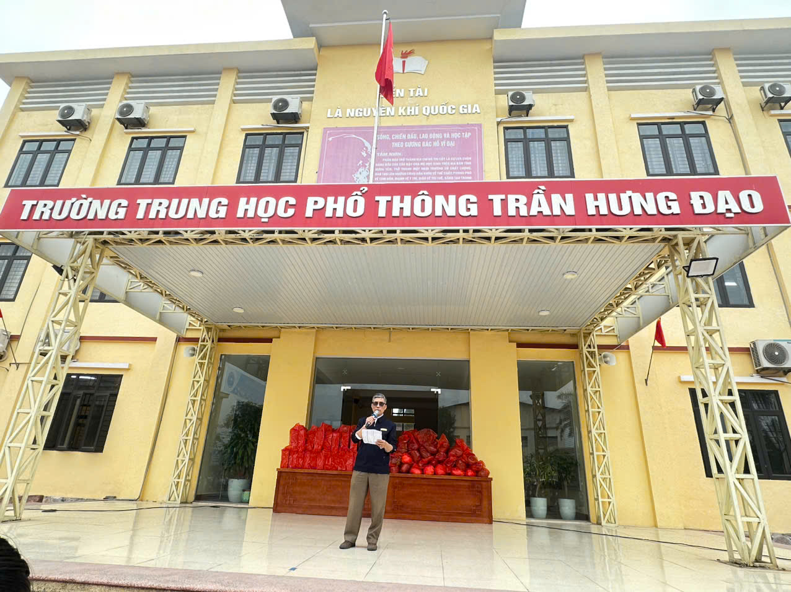
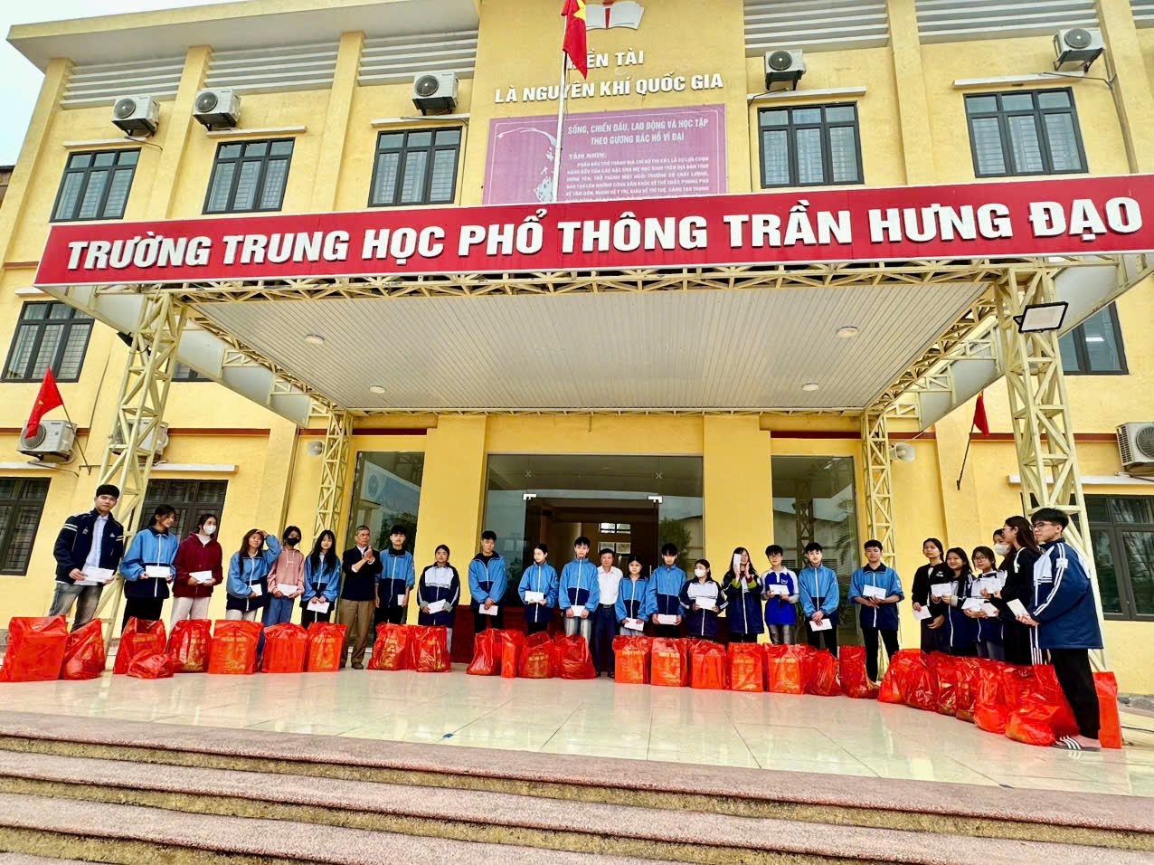
Thầy cô trong BGH thay mặt thượng tọa Thích Thanh Phong trao quà cho học sinh

Trang bị "lá chắn" kiến thức về sức khỏe sinh sản
Song hành với hoạt động an sinh xã hội, một nội dung trọng tâm khác của buổi sáng ngày 6/2/2026 là chuyên đề giáo dục sức khỏe sinh sản vị thành niên. Nhận thức rõ tầm quan trọng của việc giáo dục giới tính trong giai đoạn phát triển tâm sinh lý phức tạp của học sinh, nhà trường đã mời BS Lê Minh Phát – Trường Đại học Y Dược, Đại học Quốc gia Hà Nội trực tiếp tham gia chia sẻ và đối thoại.
Với chuyên môn sâu rộng và phong cách truyền đạt sư phạm, khoa học nhưng không kém phần gần gũi, BS Lê Minh Phát đã biến một chủ đề vốn được xem là "nhạy cảm", "khó nói" trở nên cởi mở và dễ tiếp nhận. Nội dung buổi nói chuyện xoay quanh những thay đổi căn bản về tâm sinh lý lứa tuổi dậy thì, các kiến thức y khoa về sức khỏe sinh sản, cũng như nhận diện những nguy cơ tiềm ẩn trong các mối quan hệ xã hội.
Đặc biệt, bác sĩ đã dành thời gian giải đáp thấu đáo những thắc mắc thầm kín của các em học sinh. Thông qua những tình huống thực tế và cách dẫn dắt khéo léo, diễn giả đã giúp học sinh xóa bỏ tâm lý e ngại, từ đó hình thành thái độ đúng đắn, văn minh về giới tính và tình yêu học trò.
Buổi tuyên truyền có ý nghĩa thiết thực trong việc trang bị cho học sinh "lá chắn" tự bảo vệ bản thân. Các em không chỉ hiểu rõ hơn về cơ thể mình mà còn nắm vững các kỹ năng phòng tránh xâm hại, phòng tránh mang thai ngoài ý muốn và các bệnh lây truyền qua đường tình dục. Đây là nền tảng quan trọng để các em xây dựng lối sống lành mạnh, tập trung tốt nhất cho việc học tập và rèn luyện.
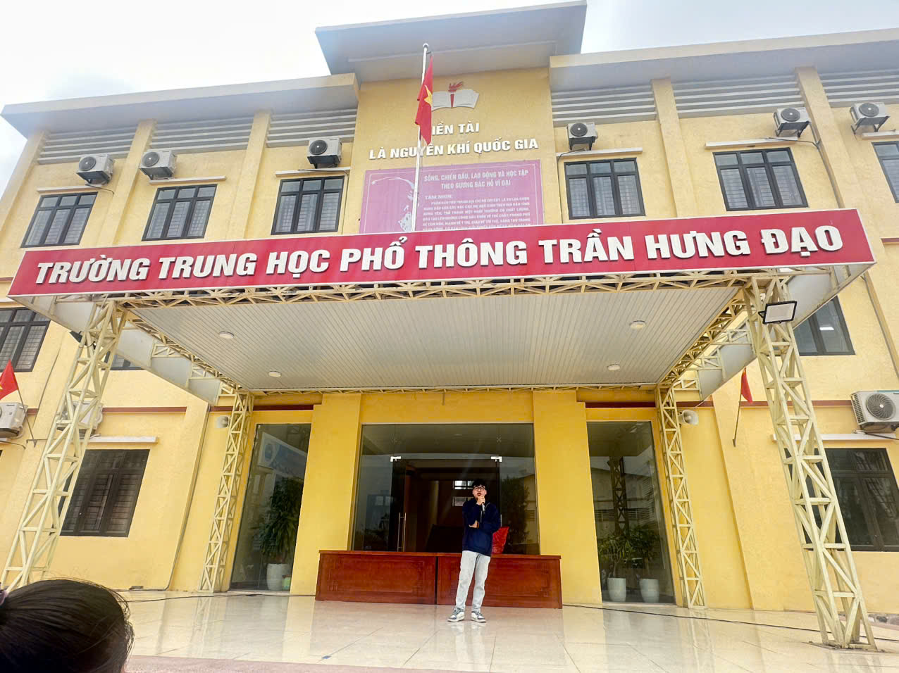
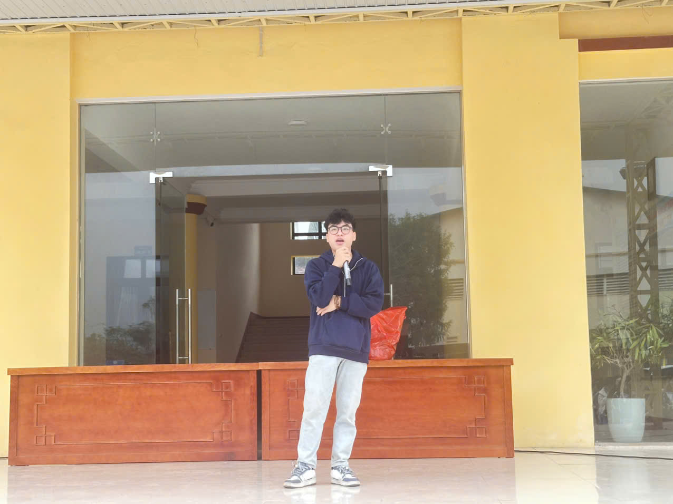
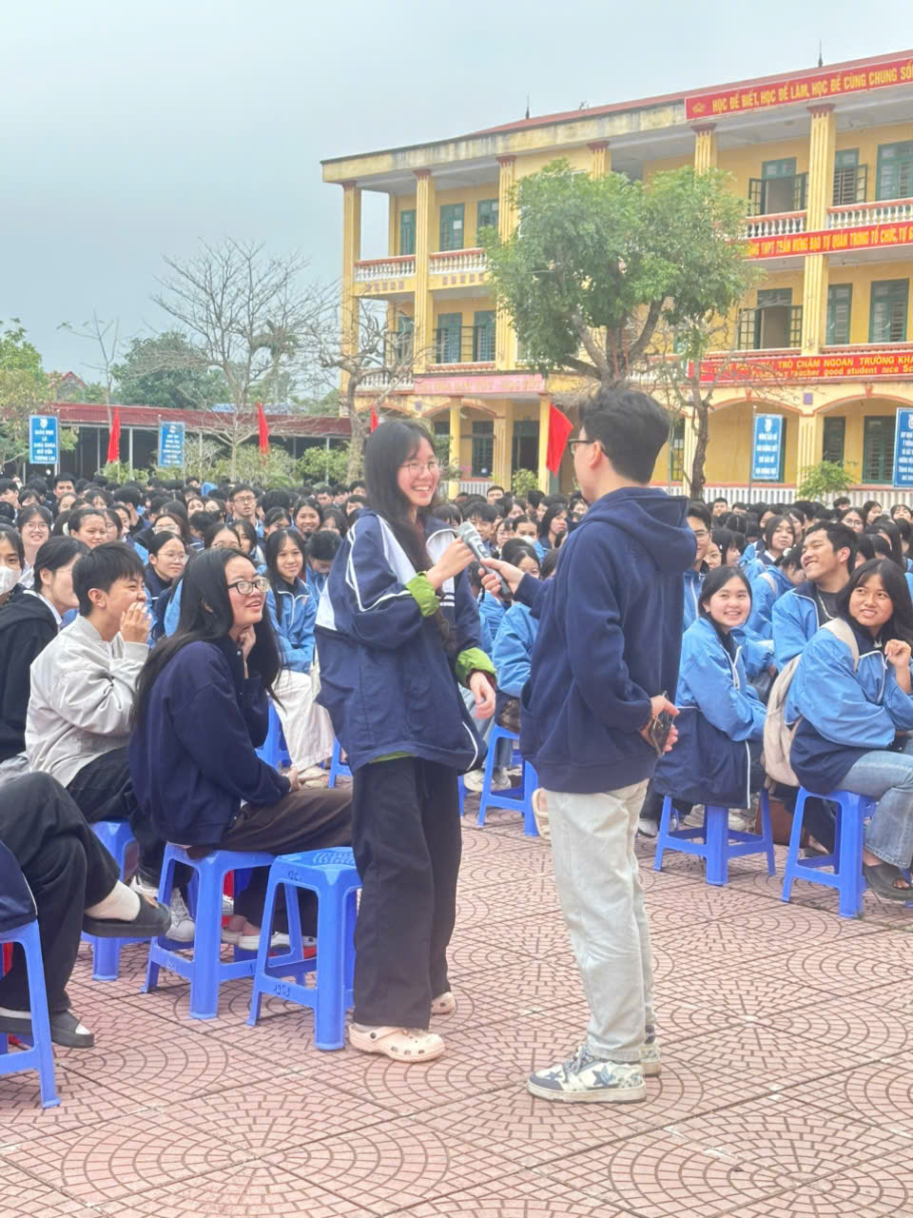
BS Lê Minh Phát – Trường Đại học Y Dược, Đại học Quốc gia Hà Nội trực tiếp tham gia chia sẻ và đối thoại.

Khẳng định cam kết về giáo dục toàn diện
Chuỗi hoạt động diễn ra trong sáng ngày 6/2/2026 tại Trường THPT Trần Hưng Đạo đã khép lại nhưng dư âm và giá trị giáo dục vẫn còn lan tỏa mạnh mẽ.
Sự kiện đã thể hiện rõ nét cam kết của nhà trường trong việc không ngừng đổi mới công tác giáo dục, coi trọng sự phát triển hài hòa cả về Đức - Trí - Thể - Mỹ cho học sinh. Việc kết hợp hài hòa giữa nguồn lực xã hội hóa để chăm lo đời sống vật chất và sự phối hợp với các chuyên gia để chăm sóc đời sống tinh thần đã tạo nên sức mạnh tổng hợp, góp phần xây dựng "Trường học hạnh phúc".
Trong thời gian tới, Trường THPT Trần Hưng Đạo sẽ tiếp tục đẩy mạnh các hoạt động ngoại khóa, các chuyên đề giáo dục kỹ năng sống, nhằm đào tạo nên những thế hệ học sinh không chỉ giỏi về kiến thức văn hóa mà còn giàu lòng nhân ái, khỏe mạnh về thể chất và vững vàng về bản lĩnh sống, xứng đáng là những chủ nhân tương lai của đất nước.

Giáo viên viết tin bài

Cao Thị Châm

